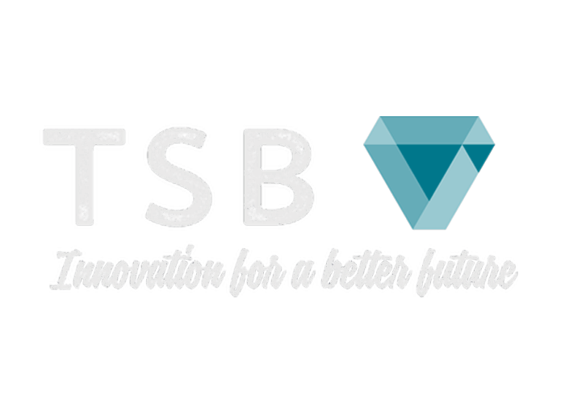

PROPOSAMENAK

1- Erronka | 2PAAG3

2023

Contenido

PROPOSAMENAK TALDEAN 2

**MULTIMEDIA PROGRAMAZIOA ETA GAILU MUGIKORRAK:** 2

**EMPRESA-KUDEAKETAKO SISTEMAK:** 2

**ZERBITZU ETA PROZESUEN PROGRAMAZIOA:** 2

**INTERFAZE GARAPENA:** 2

**DATU-ATZIPENA:** 2

# PROPOSAMENAK TALDEAN

## **MULTIMEDIA PROGRAMAZIOA ETA GAILU MUGIKORRAK:**

* Eskatutako aplikazioaren diseinu ulergarria eta erraz erabiltzekoa. Horren zergatia da, erabiliko duten langileak ez dute asko ulertzen mugikorraren erabileraz.

## **EMPRESA-KUDEAKETAKO SISTEMAK:**

* Odoo eta PostgreSQL zerbitzuak dockerren bidez instalatu eta konfiguratuko ditugu. Horren mantenua azkenean errazagoa da.
* Odoo barruan, erabiltzaile bakoitzaren baimenak eta leihoak sortuko ditugu, horrela ezin izango dute, beraien gauzak ez direnak ikutu.
* PostgreSQL datu basearen barruan, portua eta erabiltzaileak ondo konfiguratuko ditugu, horrela datu basea erabili behar duenak beak eduki behar dituen baimenak izango ditu bakarrik.

## **ZERBITZU ETA PROZESUEN PROGRAMAZIOA:**

* Aplikazio barruan prozesuekin jolastu eta ondo erabili.

## **INTERFAZE GARAPENA:**

* Interfaze txukun eta ulergarria.
* Diseinu aldetik, gure web orrialdearen diseinua erabiliko dugu.

## **DATU-ATZIPENA:**

* Datu erabilpenean ondo eta sentsuz erabiliko ditugu.
* Datu base konexiorako klase bat edukiko dugu, behar dugunean erabiltzeko, horrela ez dugu errepikatzen kodigoa askotan.
* Datu baserako konektore egoki bat aukeratu, eguneratuta eta ondo joan bat.
* Kodigo aldetik, dokumentatuta eta klaseka sailkatuta.